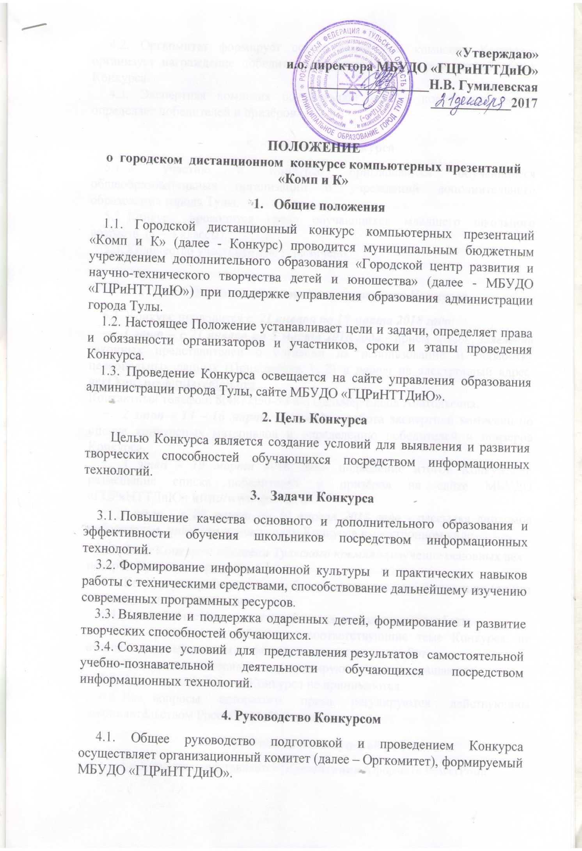
4.2. Оргкомитет формирует состав экспертной комиссии Конкурса, организует награждение победителей и призёров, информирует об итогах Конкурса.
4.3. Экспертная комиссия осуществляет оценку конкурсных работ, определяет победителей и призёров.

- Участники Конкурса
5.1. К участию в Конкурсе приглашаются обучающиеся образовательных организаций и учреждений дополнительного образования города Тулы.
5.2. Конкурс проводится среди обучающихся младшего школьного возраста (1 – 4 классы).
5.3. Количество участников не ограничено.

- Порядок организации и проведения Конкурса
  - Конкурс проводится с 21 января по 19 марта 2018 года:
- 1 этап – с 21 января по 5 марта 2018 года - прием заявок, заявлений законных представителей о согласии на использование и обработку персональных данных (Приложения 1, 2) и работ на электронный адрес: gcrt.konkurs@tularegion.org
Контактный телефон: 8(4872)50-50-84, Цельмер Елена Анатольевна.
- 2 этап – 13 - 16 марта 2018 года - работа экспертной комиссии по оценке конкурсных материалов и определению победителей и призеров Конкурса.
- 3 этап - 19 марта 2018 года - подведение итогов Конкурса и размещение списка победителей и призёров на сайте МБУДО «ГЦРиНТТДиЮ» http://www.gcr71.ru
- 4 этап - с 20 марта по 30 апреля 2018 года - рассылка дипломов победителям, призёрам и участникам Конкурса в электронном виде.

  - Тема Конкурса: «Загадки Тульского кремля» (изучение основных вех истории Тульского кремля).
  - Конкурсные работы должны быть выполнены индивидуально (одним автором) в виде презентации.
  - Каждый участник может представить не более одной работы.
  - Не принимаются работы, не соответствующие теме Конкурса, не отвечающие требованиям к оформлению конкурсных работ.
  - Конкурсные материалы не рецензируются и не возвращаются.
  - Апелляции по итогам Конкурса не принимаются.
  - Все вопросы авторского права регулируются действующим законодательством Российской Федерации.

- Требования к конкурсной работе
7.1. На Конкурс представляется презентация в формате Power Point.
7.2. Требования к презентации
7.2.1. Содержание:
- Работа должна соответствовать выбранной теме.
- Объем презентации - от 10 до 25 слайдов.
- Первый слайд - титульный лист (название Конкурса, тема Конкурса, тема презентации, фамилия и имя автора, его возраст, класс, наименование образовательного учреждения, телефон и E-mail, фамилия, имя и отчество педагога-руководителя или консультанта (без сокращений).
- Второй слайд – план презентации, оформленный в виде гиперссылок на соответствующие слайды.
- Каждый последующий слайд должен содержать заголовок, изображение (фото, картинка, схема и т. п.), текст и управляющие кнопки.
- Содержание должно соответствовать поставленным дидактическим целям и задачам.
- Обязательным является:
  - соблюдение принятых правил орфографии, пунктуации, сокращений и правил оформления текста (отсутствие точки в заголовках и т.д.).
  - отсутствие фактических ошибок, достоверность представленной информации;
  - лаконичность и максимальная информативность текста на слайде;
  - завершенность (содержание каждой части текстовой информации должно быть логически завершено).
- На предпоследнем слайде указывается перечень используемых информационных источников, активные и точные ссылки на все графические объекты;
- Последний слайд, по желанию автора, включает в себя фотографию и контактную информацию (электронная почта, телефон).
7.2.2. Визуальный и звуковой ряд:
- Рекомендуется использовать только оптимизированные изображения (например, уменьшение с помощью Microsoft Office Picture Manager, сжатие с помощью панели настройки изображения Microsoft Office).
- Изображения должны соответствовать содержанию и возрастным особенностям аудитории.
- Изображения должны иметь хорошее качество:
- контрастность изображения по отношению к фону;
- отсутствие «лишних» деталей на фотографии или картинке, яркость и контрастность изображения;
- одинаковый формат файлов.
- Элементы музыкального ряда должны быть соответствующего качества (ненавязчивость музыки, отсутствие посторонних шумов).
7.2.3. Текст:
Текст должен хорошо читаться на фоне слайда презентации.
7.2.4. Дизайн и анимация:
- Все слайды должны быть выполнены в едином стиле.
- Стиль графического, звукового, анимационного оформления презентации должен соответствовать содержанию, теме презентации и нести смысловую нагрузку.
- Элементы слайдов могут иметь эффекты анимации.
7.2.5. Качество навигации:
- Элементы навигации должны быть работоспособны.
- Использование навигации должно быть целесообразным и рациональным.
Работы, содержащие компьютерные вирусы и ошибки, к участию в Конкурсе не допускаются и не рассматриваются.

- Отправка конкурсной работы
8.1. Тема письма для отправки работы на Конкурс - «Конкурс компьютерных презентаций «Комп и К», фамилия участника».
8.2. Письмо должно содержать архив (форматы .zip, .rar) с файлами: заявка на участие в Конкурсе (Приложение 1), заявление законного представителя о согласии на использование и обработку персональных данных (Приложение 2) и конкурсная работа (презентация).
8.3. В случае представления на конкурс презентации с использованием видео- и аудиоматериалов, в архивную папку необходимо приложить звуковые файлы и файлы используемых шрифтов.
8.4. Максимальный размер письма с конкурсной работой – презентацией 25 Мб.
8.5. Для каждой конкурсной работы формируется отдельное письмо.
8.6. Электронный адрес для отправки конкурсных материалов:
gcrt.konkurs@tularegion.org

- Критерии оценки конкурсных работ
- интересное представление, оригинальность, красочность оформления, качество исполнения творческой работы;
- логичность изложения и полнота раскрытия темы;
- стиль, язык изложения материала (ясность, образность, лаконичность, лексика, грамматика);
- эстетичность работы;
- соблюдение требований к презентации;
- использование современных технологий (мультимедиа);
- количество используемых возможностей программы Power Point (вставка текста, фото, звука, объектов WordArt, анимации на смену слайдов и на отдельные объекты, использование гиперссылок и управляющих кнопок и т.п.);
- эргономичность, удобная навигация, удобный режим смены слайдов;
- интерактивность презентации (эффективность использования триггеров, гиперссылок, кнопок), удобство использования;
- дизайн презентации, цветовое и звуковое оформление представление информации на слайдах с точки зрения восприятия аудиторией.

- Подведение итогов
  - Итоги Конкурса подводит экспертная комиссия и определяет победителя (1 место) и призеров (2 и 3 места).
  - Победители, призеры и участники Конкурса награждаются дипломами в электронном виде, которые направляются на адрес электронной почты, указанный в заявке.

Приложение 1
к Положению
о городском дистанционном конкурсе
компьютерных презентаций «Комп и К»

ЗАЯВКА
на участие в городском дистанционном конкурсе
компьютерных презентаций «Комп и К»

Образовательная организация (полностью)_________________________
________________________________________________________________

Ф.И. обучающегося (полностью и разборчиво) | Класс, возраст | ФИО (полностью), должность руководителя (педагога) | Название работы | Тема работы | Адрес электронной почты (разборчиво) | Контактный телефон

Директор____________________ ______________________
(подпись) (ФИО)

Приложение 2
к Положению
о городском дистанционном конкурсе
компьютерных презентаций «Комп и К»

Заявление о согласии на использование персональных данных

Я,______________________________________________________________________,
(ФИО законного представителя несовершеннолетнего гражданина)

в соответствии с требованиями ст. 9 Федерального закона РФ от 27 июля 2006г. №152-ФЗ «О персональных данных» подтверждаю свое согласие на обработку муниципальным бюджетным учреждением дополнительного образования «Городской центр развития и научно-технического творчества детей и юношества» (далее - Оператор) персональных данных (фамилии, имени, отчества, даты и места рождения, адреса) моего(ей) несовершеннолетнего(ей) сына (дочери):
(Ф.И.О. несовершеннолетнего гражданина)

(документ, удостоверяющий личность несовершеннолетнего гражданина, серия, номер, кем и когда выдан)

Я согласен(а), что персональные данные моего(ей) несовершеннолетнего(ей) сына (дочери) будут использоваться при организации, проведении и подведении итогов в городском дистанционном конкурсе компьютерных презентаций «Комп и К», а также для размещения итоговой информации на официальных сайтах управления образования администрации города Тулы и муниципального бюджетного учреждения дополнительного образования «Городской центр развития и научно-технического творчества детей и юношества». Разрешаю размещение фотографий моего ребенка во время проведения Конкурса и использование изображений при наполнении информационных ресурсов.
Я проинформирован(а), что под обработкой персональных данных понимаются действия (операции) с персональными данными, включая сбор, систематизацию, накопление, хранение, уточнение (обновление, изменение), использование, распространение (в том числе передачу), обезличивание, блокирование. Уничтожение персональных данных производится Оператором в рамках исполнения действующего законодательства Российской Федерации.
Настоящее согласие действует со дня подписания до дня отзыва
в письменной форме.

________ | _______________________________ | __________
(Дата) | (Фамилия, инициалы законного представителя несовершеннолетнего гражданина) | (Подпись)

